
ÖRDEK
Sarı ördek nerede?
Sarı ördek derede.
Ördek öttü durmadı.
Ömer onu aradı.
Yine de yakalayamadı.
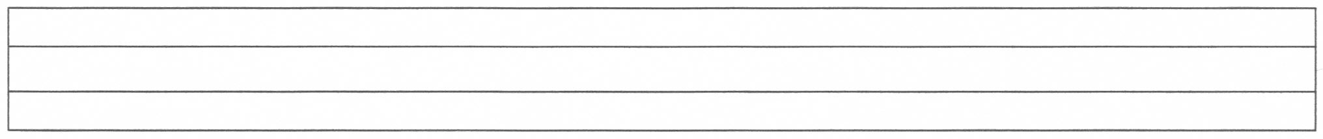

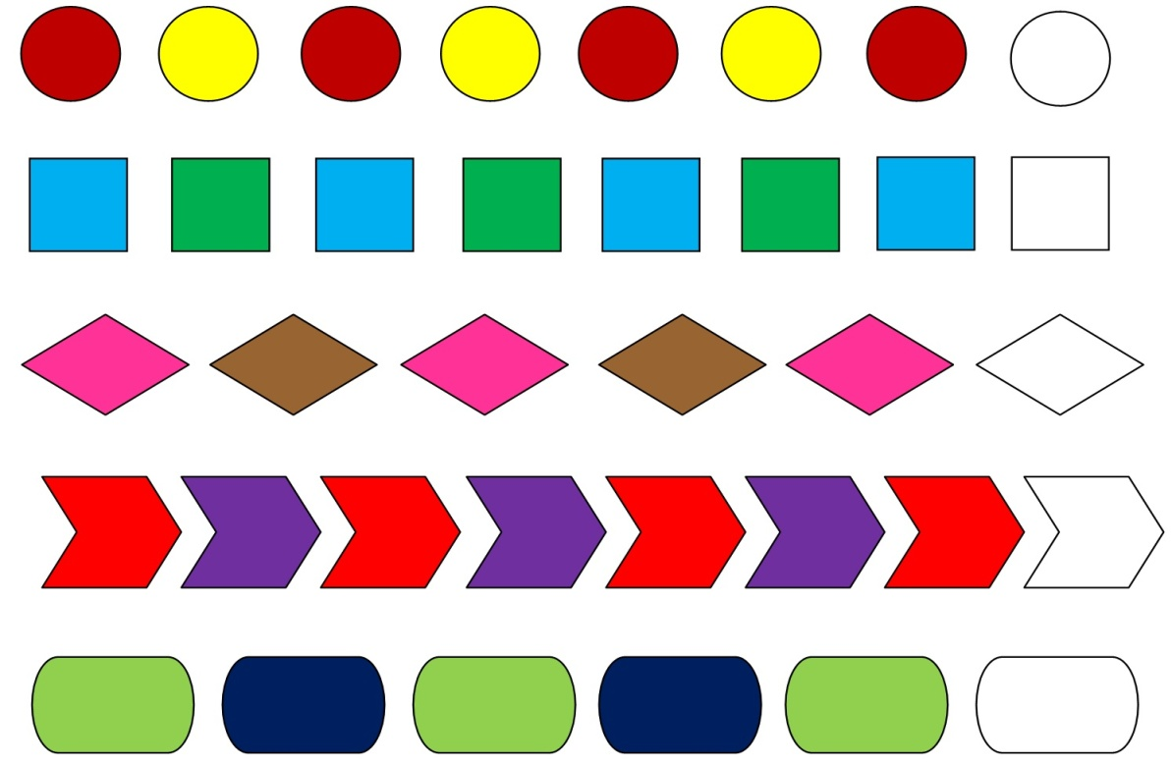
Örüntüleri tamamlayınız.

